Қысқа мерзімді сабақ жоспары №29 5 сынып
Бекітемін:
Бөлім: |  | 5.1В Натурал сандардың бөлінгіштігі
Педагогтің аты-жөні: |  | Умбетова Меруерт Мирзамидиновна
Күні:
Сынып: 5 |  | Қатысқандар саны: Қатыспағандар саны:
Сабақтың тақырыбы: |  | Ең үлкен ортақ бөлгіш. Өзара жай сандар. Ең кіші ортақ еселік
Оқу бағдарламасына сәйкес оқыту мақсаттары: |  | 5.5.1.2  мәтінді есептерді шығаруда ЕҮОБ және ЕКОЕ қолдану;
Сабақтың мақсаты: |  | Мәтінді есептерде кезедесетін сандардың ЕКОЕ және ЕҮОБ таба алу
Құндылықтарға баулу: |  |  | Тәуелсіздік және отаншылдық: Оқушыларға Қазақстанның тәуелсіздігі – ел дамуының негізгі құндылығы екенін түсіндіру, математикалық тапсырмаларды елдің жетістіктерімен байланыстыру (тәуелсіздік жылдарына қатысты сандар, еліміздің атаулы күндері, тарихи даталар арқылы есептер құрастыру).
Сабақ барысы:
Уақыты/  кезеңдер | Педагогтің әрекеті |  |  | Оқушының әрекеті | Бағалау | Ресурстар
Ұйымдас-  тыру кезеңі  5мин | Сәлемдесу;  Сыныптағы оқушылардың көңіл күйлерін сұрап, жағымды ахуал туындату;  Оқушыларды түгелдеу;  Сабақтың мақсатымен таныстыру |  |  | Мұғаліммен сәлемдесу;  Сыныпта жағымды ахуал туындату, бір-біріне жақсы тілектерін білдіру;  Сабақтың мақсатын мұғаліммен бірге ашу, сұрақтар туындаса мұғалімнің көмегіне жүгіну | Ауызша бағалауды қоданамын  «Өте жақсы»  «Жарайсың» | Тақта;  Оқулық;
Сабақтың  басы  10 минут | Жаңа тақырыпты түсіндіру  2.8 Ең кіші ортақ еселік(ЕКОЕ).  Ең кіші ортақ еселігі — екі не бірнеше натурал санның әрқайсысына бөлінетін ең кіші оң сан.  Мысалы, 30,18,15 сандарының ең кіші ортақ еселігі 90 болады. Ең кіші ортақ еселігі бөлшектерді қосу және алу кездерінде пайдаланылады. Бұл ретте екі не бірнеше бөлшектің ең кіші ортақ бөлімі ең кіші ортақ еселігі болып саналады.  Ең кіші ортақ еселігі ұғымы сандарға ғана емес, екі не бірнеше көпмүшелікке де қолданылады. |  |  | Сұрақтарға жауап береді;  Тақырып бойынша ресурстарды қарап, танысады;  1-мысал: ЕКОЕ(60,45)  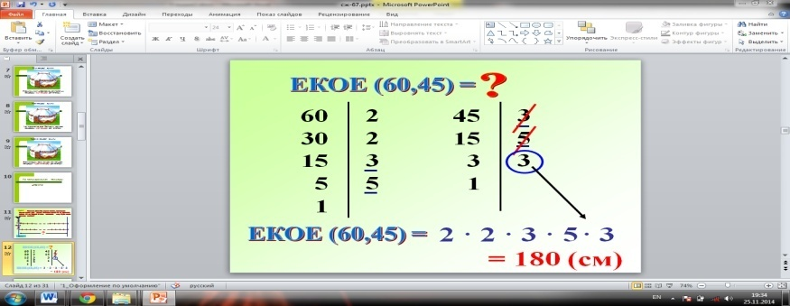  2-мысал. ЕКОЕ(18,45,50)  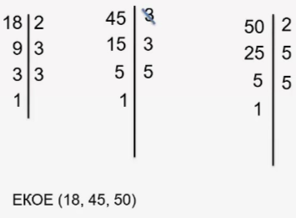 | Сабаққа белсенділік танытып отырған оқушыларды  Ауызша бағалау  Мактау мадақтау арқылы бағалау:  Жарайсың!  Өте жақсы!  Жақсы!  Керемет! | Интерактивті тақта  5-сыныбына арн. / Т. Алдамұратова, Е. Байшоланов. 4-басылымы. - Алматы: Атамұра, 2017
Сабақтың  ортасы  25минут | Үсеннің 39 көк, Асанның 52 сары асығы бар, ал Серікте Үсеннің асықтарынан 26асық көп және боялмаған. Олар асықтарын өздері мен достарына тең бөлді. Неше бала әр түстен неше асықтан алды? |  |  | Жауабы: 1. 96=2²*3  2. ЕҮОБ (56;160)=2³⁼⁸  ЕКОБ (56;160)=2⁵*5*7=32*5*7=1120  - 12 бала 13 асықтан алады.  Дискриптор:  -Барлық асық санын табады;  -Тең бөлуге есеп құрады;  -Әр бала алған асықты анықтайды  .. | ҚБ: жұпта бірін бірі дайын слайд бойынша бағалау | Слайд  Тақта  Бор  Кітап  Дәптер
Сабақтың  ортасы  25минут | 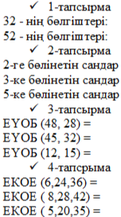 |  |  | Математикалық диктант.  1)101; 409; 563; 863 сандары - ………. сандар деп,  ал 121; 253; 561 – сандары - ......... сандар деп аталады.  2)210=_______________ Жай____________________ дейміз  3) 1-саны___ өйткені оның бір ғана бөлгіші бар.  4)Жұп санның жай сан болуы мүмкін бе?_________  5)Екі жай сан натурал сандар қатарында қатар тұруы мүмкін бе?________________________ Өз ойларын тұжырымдап, бір қорытындыға келіп, топ мүшелері қорытынды айтады Диалогтік әдіс. Шешім шығарады.  Дискриптор:  -Жай және құрама санды ажыратады;  -Бөлгіштерді дұрыс көрсетеді;  -Сұрақтарға қысқаша жауап береді | ҚБ:«Бағдаршам» арқылы бір-бірін бағалайды.  Жасыл-1-2 балл  Сары-3,4 балл  Қызыл-5,6балл | Интерактивті тақта  5-сыныбына арн. / Т. Алдамұратова, Е. Байшоланов. 4-басылымы. - Алматы: Атамұра, 2017
Сабақтың  ортасы  25минут | Жауап берген оқушыларға қосымша сұрақтар қойылады.  1. Натурал сан дегеніміз не?  2. Санды өрнек дегеніміз не?  3. Әріпті өрнек дегеніміз не?  4. Теңдеу  5. Құрама сан  6. Жай сан  7. ЕҮОБ  8. ЕКОЕ  9. Формулалар  10. 2-ге, 5-ке, 10-ға бөлінетін санда |  |  | Ең кіші ортақ еселікті тап:  А) 3²*5 және 2*3*5²  ЕКОЕ (45,150) =2*3*5²*3=450  Б) 2²*3²*5 және 2*5²  ЕКОЕ (180,50) =2²*3²*55=900  В) 2³*3 және 2*3²*7  ЕКОЕ (24,126) =2*3²*7*2*2=2³*3²*7=504  Г) 2*3*5; 2²*5 және 2²*3²  ЕКОЕ (30,20,36) =2²*3²*5=180  Д) 2*3; 2²*3 және 2²*3*11  ЕКОЕ (6,12,132) =2²*3*11=132  Е) 2*3*5²; 5*7 және 3*5*7  ЕКОЕ (150,35,105) = 2*3*5²*7=1050  Дискриптор:  -Сандарды жай көбейткішке жіктейді;  -ЕКОЕ формуласын қолданады;  -Нәтижені дұрыс есептейді | ҚБ: градусник әдісімен бағалады  Температураны 0-10 көрсеткіші арқылы көтеру арқылы бағалайды | Интерактивті тақта  5-сыныбына арн. / Т. Алдамұратова, Е. Байшоланов. 4-басылымы. - Алматы: Атамұра
Сабақтың  соңы  5  минут | Қорытындылау.  Бүгінгі сабақта:  ең үлкен ортақ бөлгіш (ЕҮОБ)ұғымының анықтамасын білу;  екі және одан артық сандардың ЕҮОБ-ін табу  Үйге тапсырма: №302, №304  Венн диаграммасы. |  |  | ББҮ кестесін толтыру  Үйге тапсырма. Оқулықтан №  Анықтамаларды жаттау | дескриптор бойынша өзін-өзі бағалайды.  Нәтижесінде жинақталған ұпай бойынша сабақ соңында қорытынды шығарылады: | ББҮ кестесі;  оқулық
  Білемін | Не білгім келеді? | Үйрендім

